**1.**

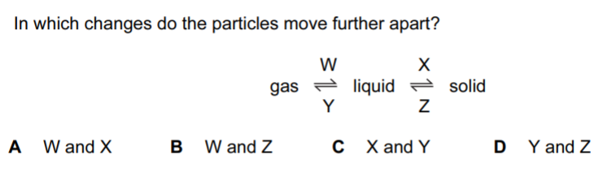

**2.**

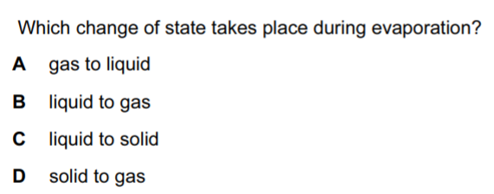

**3.**

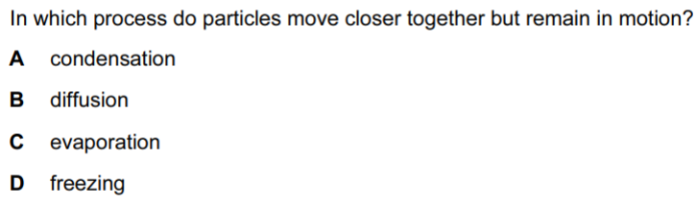

**4.**

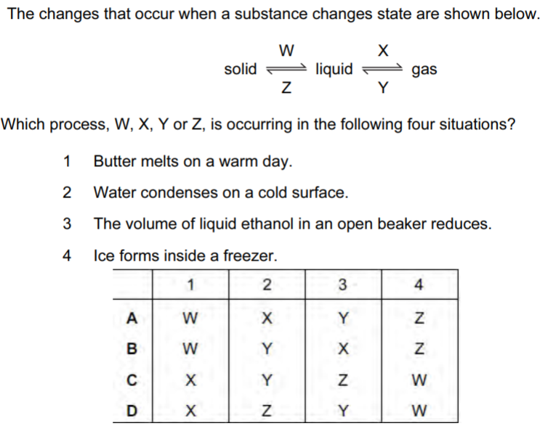

**5.**

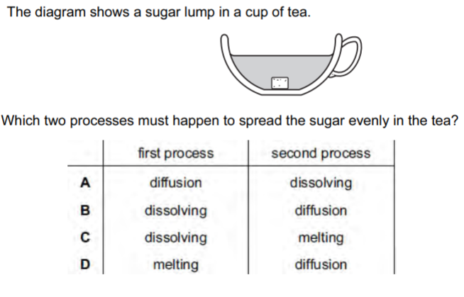

**6.**

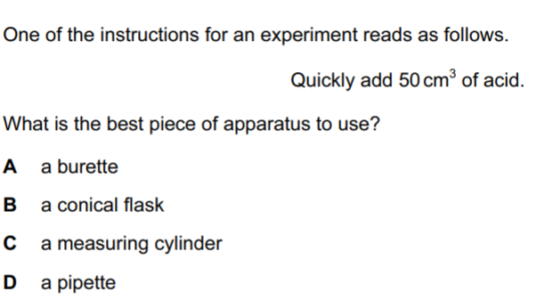

**7.**

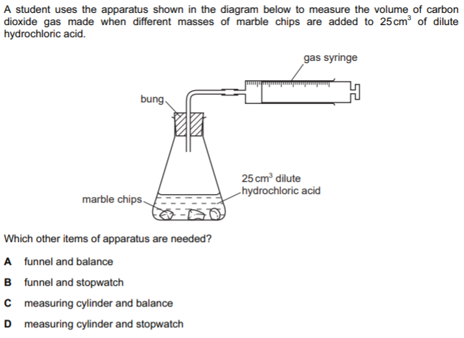

**8.**

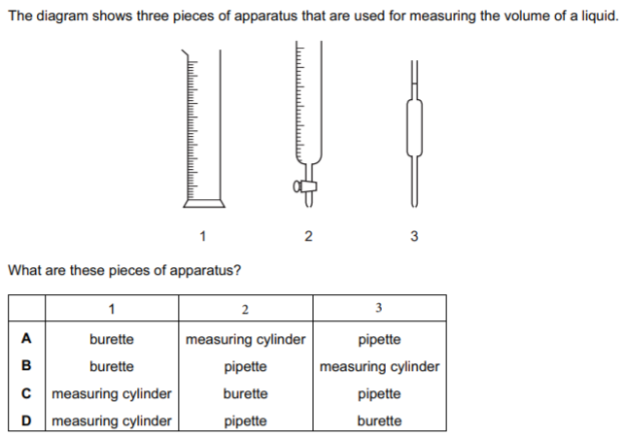

**9.**

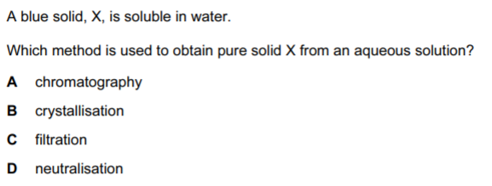

**10.**

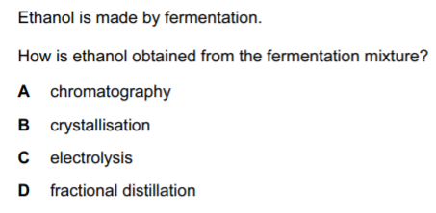

**11.**

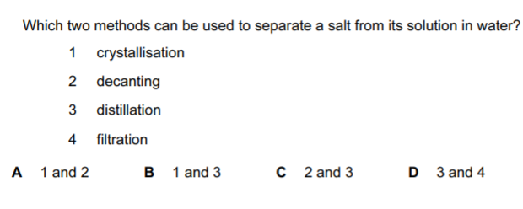

**12.**

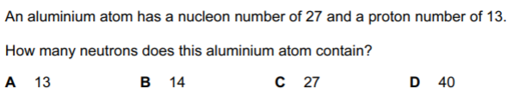

**13.**

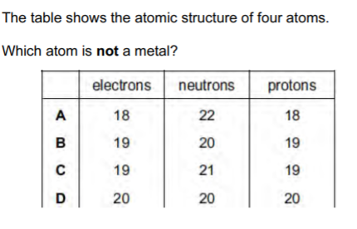

**14.**

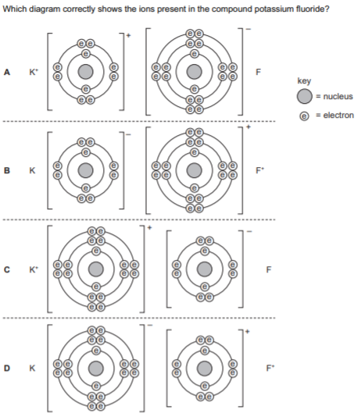

**15.**

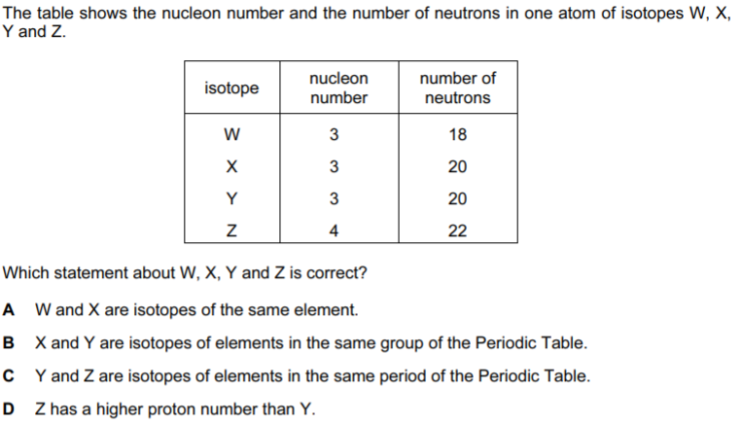

**16.**

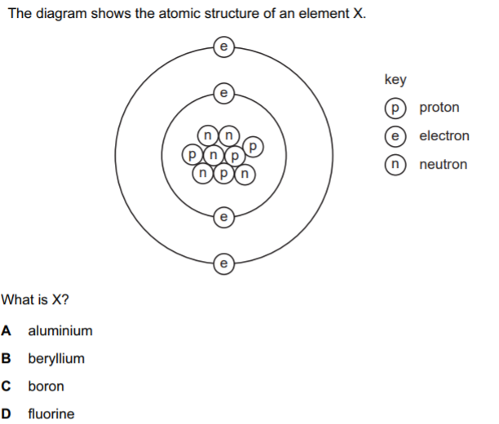

**17.**

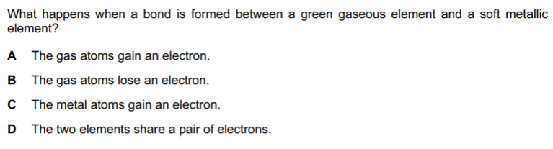

**18.**

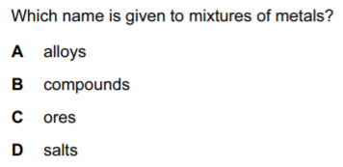

**19.**

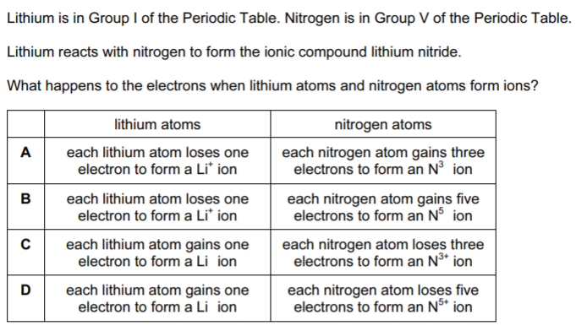

**20.**

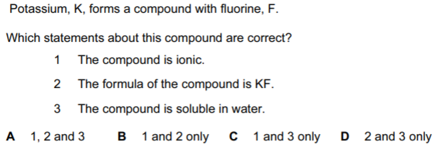

**21.**

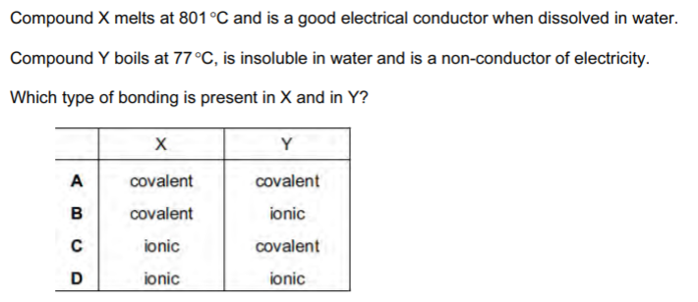

**22.**

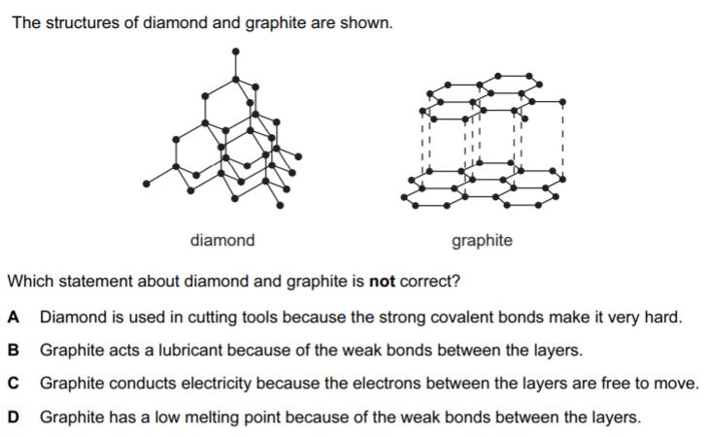

**23.**

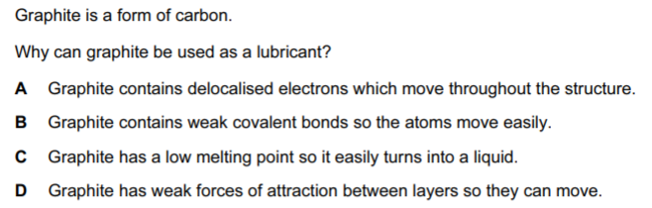

**24**

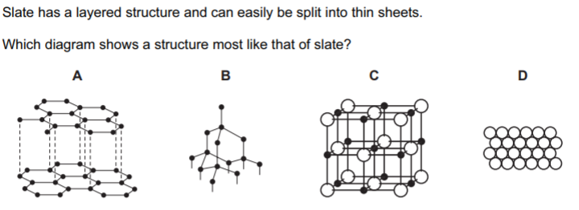

**25**

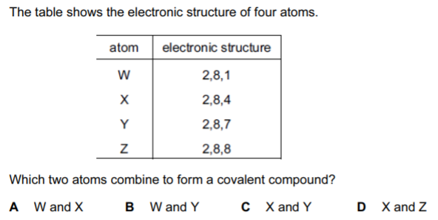

**26.**

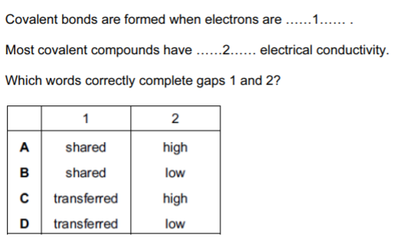

**27.**

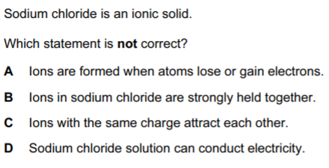

**28.**

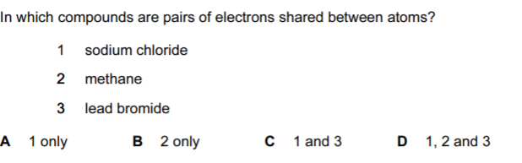

**29.**

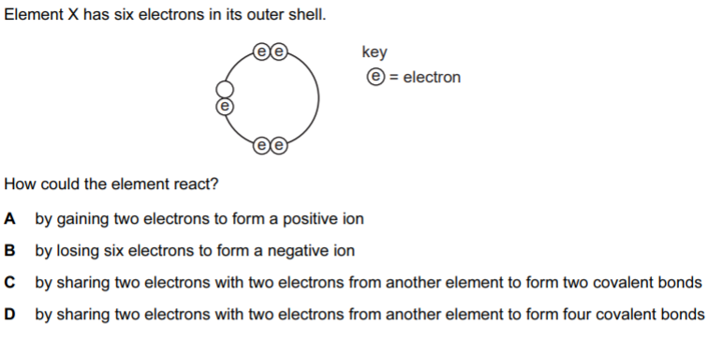

**30.**

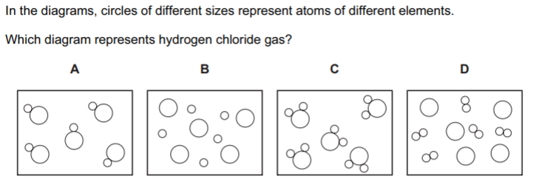

**ANSWER KEY**

1. **D**
2. **B**
3. **A**
4. **B**
5. **B**
6. **C**
7. **C**
8. **C**
9. **B**
10. **D**
11. **B**
12. **B**
13. **A**
14. **C**
15. **A**
16. **B**
17. **A**
18. **A**
19. **A**
20. **A**
21. **C**
22. **D**
23. **D**
24. **A**
25. **C**
26. **B**
27. **C**
28. **B**
29. **C**
30. **A**